新 书 推 荐

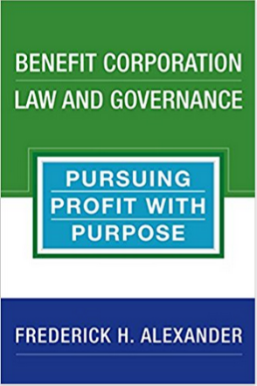
中文书名：《B型企业的法律和治理：有目的的追求利润》
英文书名：Benefit Corporation Law and Governance: Pursuing Profit with Purpose
作 者：Frederick H. Alexander
出 版 社：Berrett-Koehler Publishers
代理公司：ANA/Alina Lin
页 数：368页
出版时间：2017年10月
代理地区：中国大陆、台湾
审读资料：电子稿
类 型：经管

- 第一本且唯一一本给B型企业的指南：没有其他权威的法律指南来成为并运作一家B型企业

- 服务于一个正在发展的运动：超过30个州在其公司法中增加了福利状态，但大多数商业律师——甚至是B型企业的行政主管——都是盲目的，没有参考。

内容简介：

今天的公司被嵌入到一个股东至上的体系中。非财务方面的担忧——比如工人福利、环境影响或社区健康——都是导致股价最大化的次要因素。因此，企业可以“成功”，同时也会导致诸如气候风险、社会不稳定和经济衰退等严重问题。长期来看，这使我们陷入了失败，因为私营企业继续威胁着至关重要的资源。

但有一种新形式的治理——B型企业——将公司重新定位，让它们为所有利益相关者（而非股东）的利益而工作。在美国已经有5000个B型企业，风险投资家、私人股本公司和机构也开始投资。这是第一本权威性的指南，指导着治理这个新型扩展的治理形式的规则。

著名的公司律师弗雷德里克·H·亚历山大（Frederick H. Alexander）描述了股东至上对我们目前的法律和金融体系的束缚。然后他提供了另一种选择的全面描述。B型企业扩大公司宗旨，扩大公司经理的义务，以包括所有利益相关者的利益。亚历山大描述了两个现有的B型企业模型，并详细描述了当组织采用利益相关者治理时，当前的关系是如何转变的。他还研究了一些不成功的先驱者以帮助公司获益，以及他们失败的原因。

这本书是对法律和金融专业人士的宝贵指南，以及那些想要了解有目的的公司治理如何付诸实践的有兴趣的企业家和投资者。

目录
第一部分： 股东至上及其不满
1. 企业与投资者：搭建平台
2. 对传统公司的信托责任：执行股东至上
3. 审查标准：法官如何判定董事是否把股东放在第一位
4. 负责任的投资运动和股东至上
第二部分：为利益相关者治理
5. B型公司立法模式
6. 特拉华州的中国人民银行法规
7. 运营B型公司的正常流程
8. 在非一般情况下运营B型公司
9. 选区法规：给利益相关者治理的可行替代方案?
10. 传统的特拉华州公司是否可以在不成为PC的情况下采用股东利益?
11. 有限责任公司和特殊目的公司

作者简介：

弗雷德里克·H·亚历山大（Frederick H. Alexander）是B型实验室的法律政策主管，以及莫里斯、尼科尔斯、Arsht & Tunnell的法律顾问。他起草了特拉华州B型公司法的初稿和美国律师协会关于B型公司的白皮书。他被公认为全球十大最受尊敬的公司治理律师之一，并曾被选为年度特拉华州公司法律师和今年的特拉华州并购律师。

谢谢您的阅读！
请将回馈信息发至：林凤娇 (Alina Lin)
安德鲁 · 纳伯格联合国际有限公司北京代表处
北京市海淀区中关村大街甲59号中国人民大学文化大厦1705室
邮编：100872
电话：010-88810959
传真：010-82504200
Email：alina@nurnberg.com.cn
网址：http://www.nurnberg.com.cn
微博：http://weibo.com/nurnberg
豆瓣小站：http://site.douban.com/110577/
微信订阅号：ANABJ2002

